**JOBSHEET 3**

**“Pemrograman Dasar Dart – Bagian 2”**

Mata Kuliah Pemrograman Mobile

Dosen Pengampu: Ade Ismail, S.Kom., M.TI.



         Nama : Amanda Jasmyne Berliana Putri

          NIM : 2241760081

          Kelas/No Absen : SIB-3D/05

**PROGRAM STUDI SISTEM INFORMASI BISNIS**

**JURUSAN TEKNOLOGI INFORMASI**

**POLITEKNIK NEGERI MALANG**

**2024**

1. **TUJUAN PRAKTIKUM**

Setelah menyelesaikan codelab ini Anda akan mampu untuk:

* Menerapkan control flows pada bahasa pemrograman Dart
* Menerapkan perulangan pada bahasa pemrograman Dart

1. **PRAKTIKUM 1: MENERAPKAN CONTROL FLOWS (“IF/ELSE”)**
2. Ketik atau salin kode program berikut ke dalam fungsi main().

String test = "test2";

if (test == "test1") {

print("Test1");

} else If (test == "test2") {

print("Test2");

} Else {

print("Something else");

}

if (test == "test2") print("Test2 again");

1. Silakan coba eksekusi (Run) kode pada langkah 1 tersebut. Apa yang terjadi? Jelaskan! Lalu perbaiki jika terjadi error.

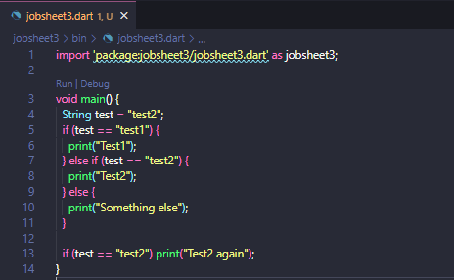

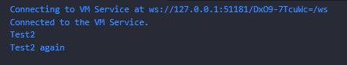

1. Tambahkan kode program berikut, lalu coba eksekusi (Run) kode Anda.

String test = "true";

if (test) {

print("Kebenaran");

}

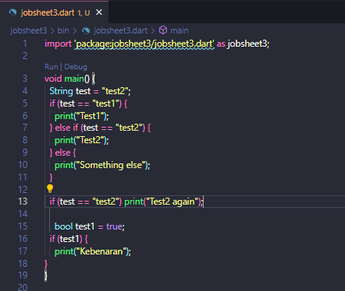

Apa yang terjadi ? Jika terjadi error, silakan perbaiki namun tetap menggunakan if/else.

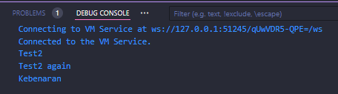

1. **PRAKTIKUM 2: MENERAPKAN PERULANGAN “WHILE” DAN “DO-WHILE”**
2. Ketik atau salin kode program berikut ke dalam fungsi main().

while (counter < 33) {

print(counter);

counter++;

}

1. Silakan coba eksekusi (Run) kode pada langkah 1 tersebut. Apa yang terjadi? Jelaskan! Lalu perbaiki jika terjadi error.

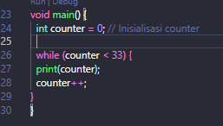

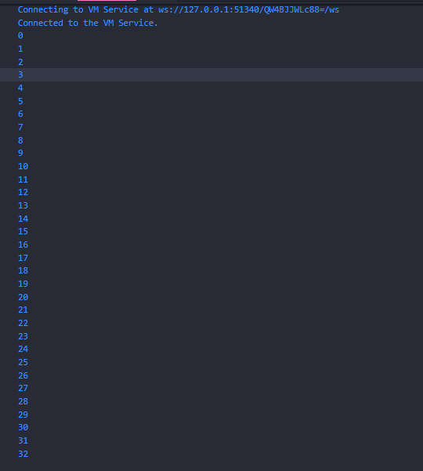

1. Tambahkan kode program berikut di dalam for-loop, lalu coba eksekusi (Run) kode Anda.

do {

print(counter);

counter++;

} while (counter < 77);

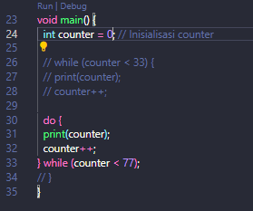

Apa yang terjadi ? Jika terjadi error, silakan perbaiki namun tetap menggunakan do-while.

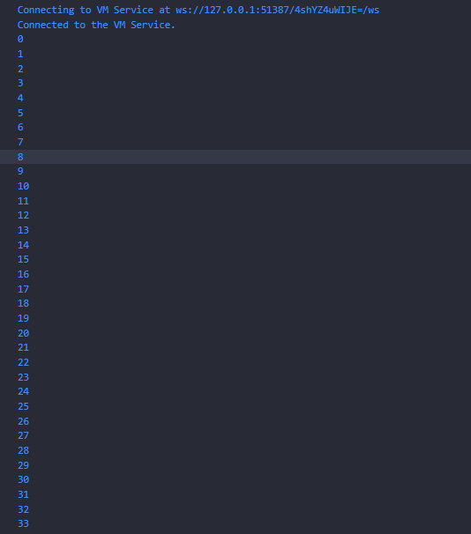

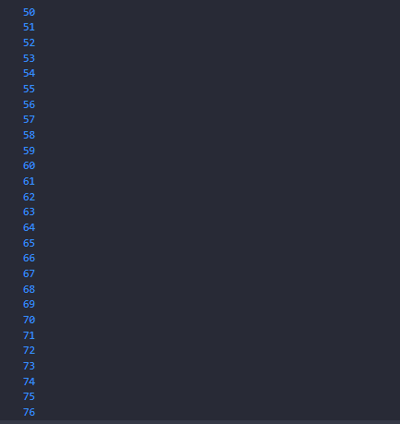

1. **PRAKTIKUM 3: MENERAPKAN PERULANGAN “FOR” DAN “BREAK-CONTINUE”**
2. Ketik atau salin kode program berikut ke dalam fungsi main().

for (Index = 10; index < 27; index) {

print(Index);

}

1. Silakan coba eksekusi (Run) kode pada langkah 1 tersebut. Apa yang terjadi? Jelaskan! Lalu perbaiki jika terjadi error.

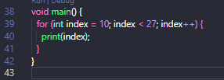

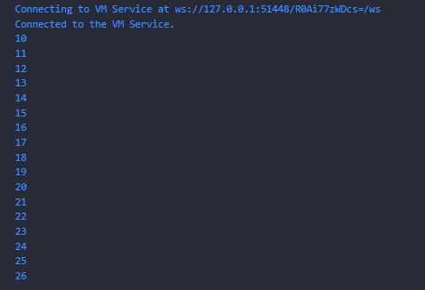

1. Tambahkan kode program berikut, lalu coba eksekusi (Run) kode Anda.

If (Index == 21) break;

Else If (index > 1 || index < 7) continue;

print(index);

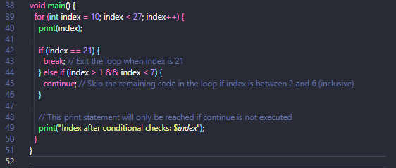

Apa yang terjadi ? Jika terjadi error, silakan perbaiki namun tetap menggunakan for dan break-continue.

1. **TUGAS PRAKTIKUM**
2. Silakan selesaikan Praktikum 1 sampai 3, lalu dokumentasikan berupa screenshot hasil pekerjaan beserta penjelasannya!
3. Buatlah sebuah program yang dapat menampilkan bilangan prima dari angka 0 sampai 201 menggunakan Dart. Ketika bilangan prima ditemukan, maka tampilkan nama lengkap dan NIM Anda.
4. Kumpulkan berupa link commit repo GitHub pada tautan yang telah disediakan di grup Telegram!